OBJEDNÁVKA č.: 2024/03 (číslo objednávky uvádějte vždy na faktuře)

Dodavatel:
JiKaM s.r.o.
Osvobození 248
76321 Slavičín
IČO: 28278135
DIČ: CZ28278135
Datum: 14.3.2024

Vyřizuje: Josef Pučalík
Tel:
Mail:

Termín dodání: ihned
Objednáváme u Vás dodávku a montáž plastových a hliníkových výrobků dle nabídek č. OT0037 a OTA0107:

- Uherskobrodská 188 – nab. OT0037 : 103 269,44 Kč bez DPH
- Nádražní 282 (vodo-topo) – nab. OTA0107 : 69 954,28 Kč bez DPH

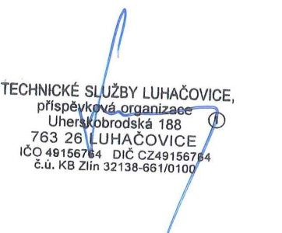
Akceptace zhotovitelem 14.3.2024
______________________________ ______________________________
Objednatel (TS Luhačovice) Zhotovitel

